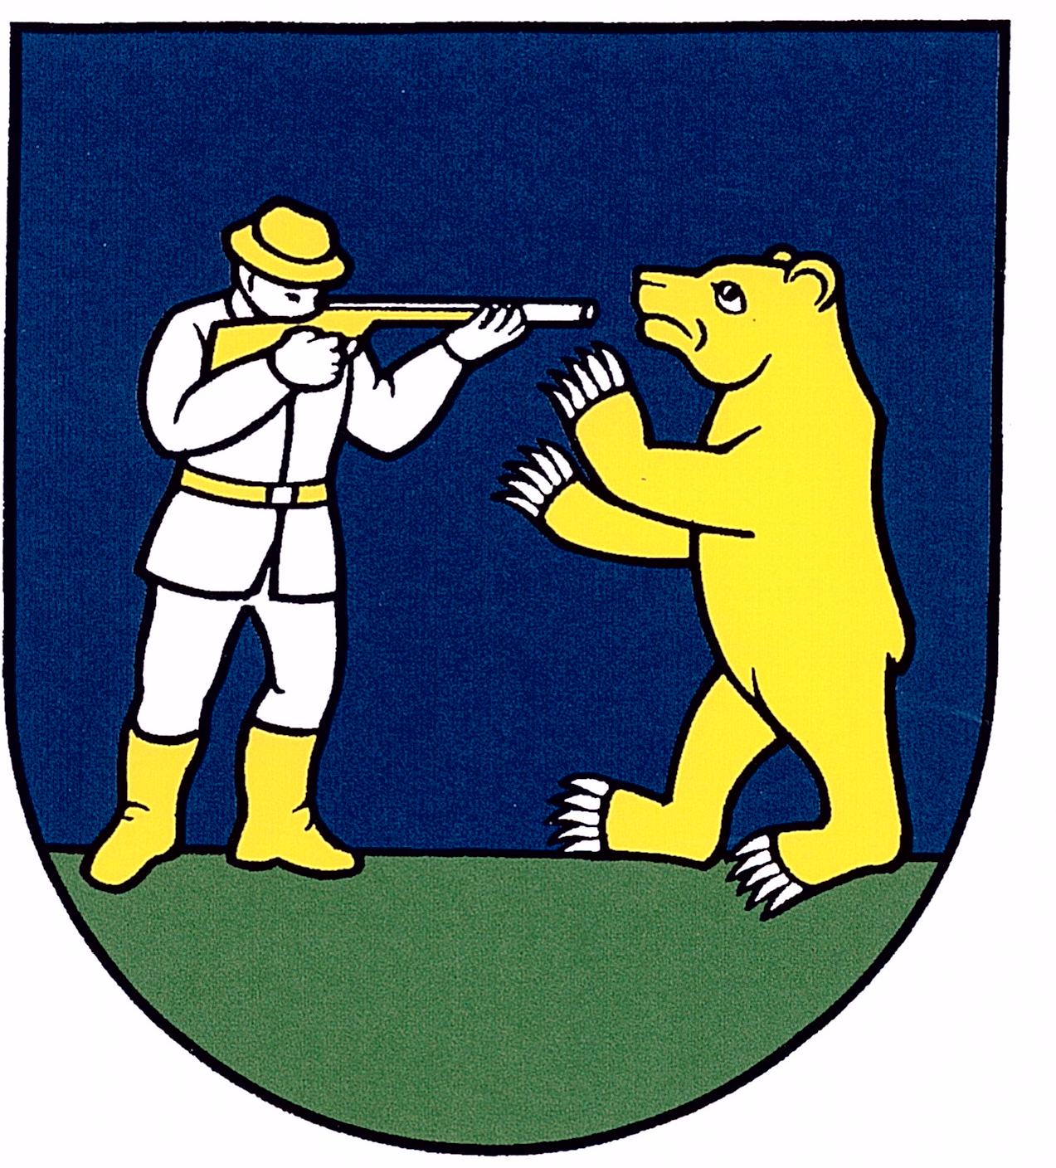Starosta obce Liptovská Lúžna

P O Z V Á N K A

V zmysle § 13 ods. 4 písm. a) zákona č. 369/1990 Zb. o obecnom zriadení v znení neskorších predpisov a doplnkov

z v o l á v a
na

8. marca 2017 o 17:00 h

zasadnutie Obecného zastupiteľstva v Liptovskej Lúžnej, ktoré sa bude konať v Zasadačke obecného úradu Liptovská Lúžna.

Program : 1. Otvorenie zasadnutia
2. Schválenie programu OZ
3. Určenie zapisovateľky
4. Voľba návrhovej komisie a overovateľov zápisnice
5. Kontrola prijatých uznesení
6. Rôzne
7. Interpelácie poslancov
8. Diskusia
9. Záver

Ing. Albín H u s a r č í k
starosta obce Liptovská Lúžna

